长春市食品药品监督管理局食品稽查分局行政处罚案件公开信息：

1徐维克未经许可从事食品生产经营活动等案

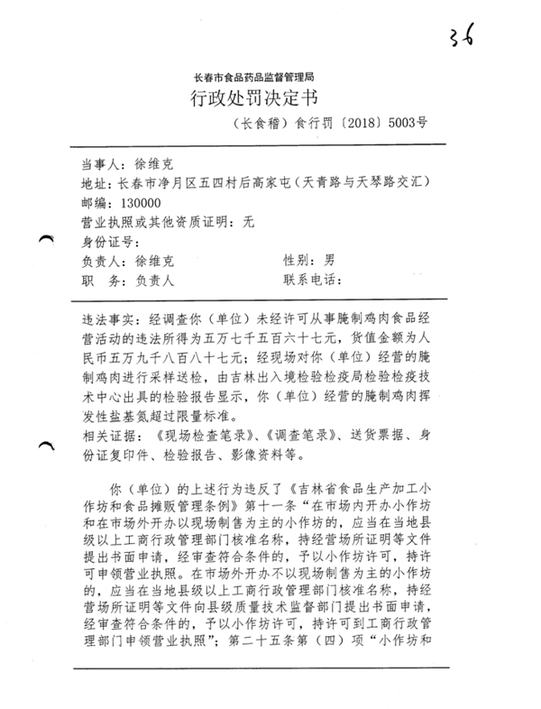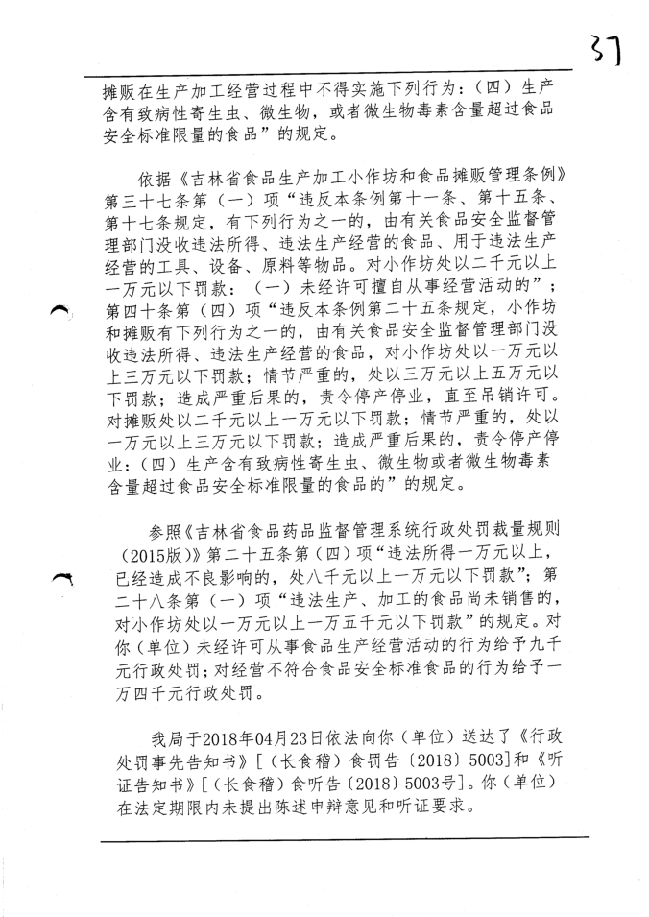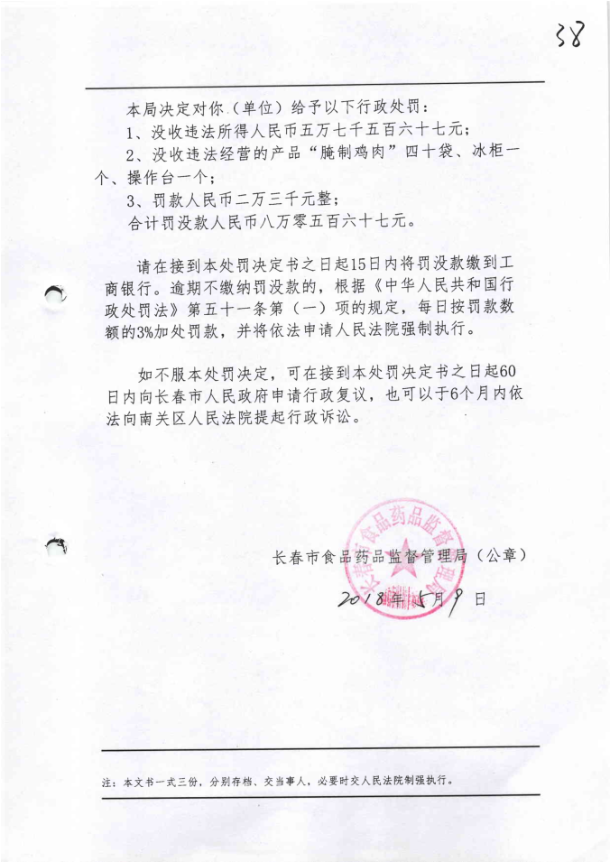

此处罚决定书已送达，企业自动履行。

2绿园区同鑫水产市场张良冷冻食品专柜经营标签不符合规定的食品案

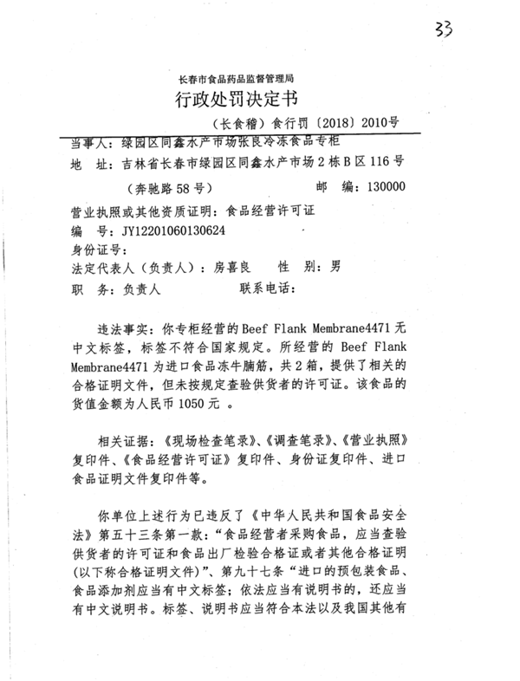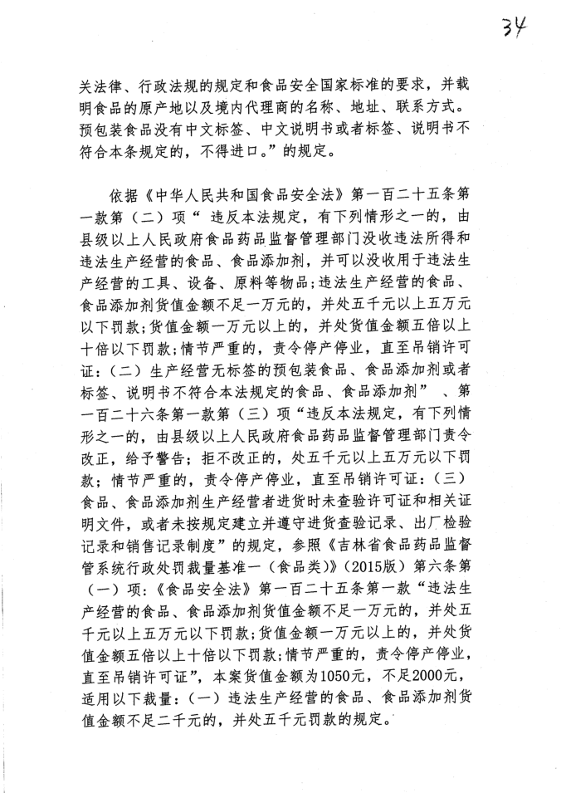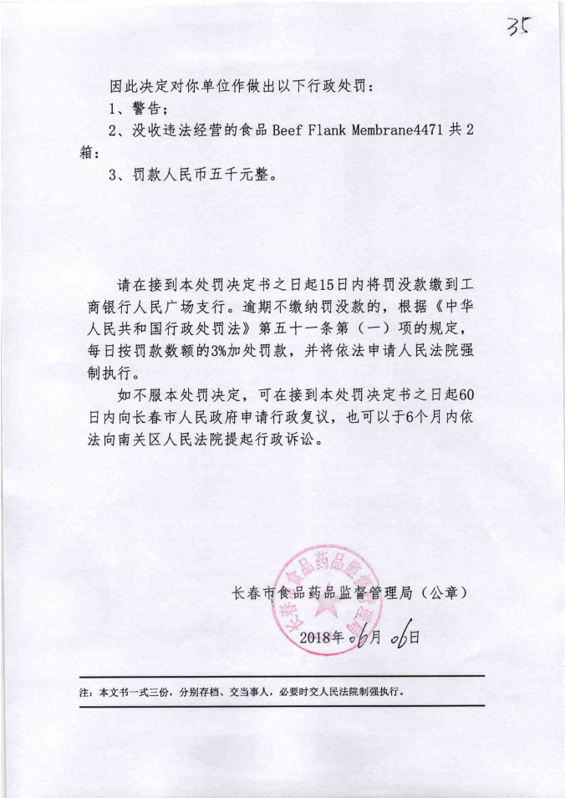

此处罚决定书已送达，企业自动履行。